Экспортеры укрепляют позиции на внешних рынках при поддержке центра
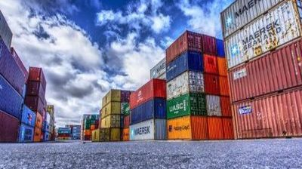
Более 210 компаний обратились в Центр поддержки экспорта Приморского края (подразделение центра "Мой бизнес") с начала 2021 года. На форуме «Экспортный потенциал Приморского края» обсуждали выход на международный рынок высоких технологий, а почти полсотни компаний вышли при поддержке Центра на электронные торговые площадки.
Всего с начала года Центр поддержки экспорта (ЦПЭ, подразделение центра «Мой бизнес») провел 19 образовательных мероприятий. 122 предпринимателя приняли участие в образовательных мастер-классах, вебинарах и серии семинаров Школы экспорта РЭЦ.
Ключевым событием полугодия стал третий форум «Экспортный потенциал Приморья», в котором принял участие 441 представитель экспортоориентированных компаний региона. Они обсудили маркетинг, продвижение и логистику экспорта, а также мировой тренд в развитии бизнеса – выход на электронные торговые площадки. Кроме того, обсуждение коснулось экспорта в важных для Приморья отраслях: высокотехнологической, лесной и промышленной.
Всего услугой выхода на различные иностранные торговые площадки за первые полгода воспользовались 42 приморских компании. Китайская платформа WeChat, аудитория которой уже перевалила за 1,2 миллиарда пользователей, и американская eBay лидируют по числу запросов от бизнеса на размещение своей продукции. Набирают популярность и другие площадки – Allbiz, Satu.kz, YORSO.
Арт-галерее и багетной мастерской «Ностальгия» специалисты ЦПЭ помогли с продвижением аккаунта на международной площадке Etsy. Эта платформа специализируется на изделиях ручной работы, старинных вещах и изделиях ограниченного выпуска.
Напомним, что Центр поддержки экспорта (подразделение центра «Мой бизнес») предлагает экспортерам комплексные пакеты услуг. Теперь предпринимателю не нужно выбирать, какие из направлений поддержки наиболее соответствуют его потребностям – достаточно обозначить цель специалистам центра, а они уже подберут наиболее подходящий для ее реализации пакет услуг.
Подробнее об услугах Центра поддержки экспорта можно узнать по телефону: 8 (423) 279-59-09, на сайте центра «Мой бизнес» и в социальных сетях: Facebook, Instagram, Telegram-канале «Приморье для бизнеса».
Отметим, что государственную поддержку субъектам малого и среднего бизнеса, экспортирующим свои товары и услуги, центр «Мой бизнес» предоставляет в рамках национального проекта «Международная кооперация и экспорт». К 2024 году Приморью предстоит вдвое увеличить объем несырьевого экспорта – с 2 миллиардов до 3,9 миллиарда долларов США.

